Bug 2959 –Fehlender DCO Baustein bei Standalone-Installation DCF
Martina Klaas 18.03.2014, 10:26 CET
Neues Kennzeichen "Daten lesen ohne DCO" im Selektionsbild der Kopierregeln
- /GIB/MVER
- /GIB/MVERC
- /GIB/MVERD.

Leselogik ausgelagert in Methode /GIB/CL_DCF_COPY_RULES-GET_CONSUMPTION_MAT.

Ist das Kennzeichen aktiviert, wird der Verbrauch über VERBRAUCH_LESEN bzw. VERBRAUCH_LESEN_DB ermittelt; sonst wie bisher über DCO-Baustein (inkl. Prüfung, ob FB existiert).
Martina Klaas 28.03.2014, 10:41 CET
Werk wir jetzt ggf. aus Hierarchie gelesen; wenn nicht gefüllt weiterhin aus Planungsszenario.
Frederik Schikowski 27.05.2013, 13:45 CEST
Anhang 958 angelegt (attachment 958 [details])
DCO-Baustein /GIB/DCO_VERBRAUCH_LESEN

Im Bereich /GIB/DCF_BADI_COPY fehlt im BAdI /GIB/DCF_BADI_MVER in der Methode Migrate der DCO-Baustein /GIB/DCO_VERBRAUCH_LESEN. Hier die Frage, eventuell über Vorabkorrektur oder Lastinst. kurzfristig lösbar?

Testfall 1: Kennzeichen "Daten lesen ohne DCO" im Selektionsbild der Kopierregeln.
Kennzeichen „Werk aus Hierarchie“ im Selektionsbild der Kopierregeln.
- /GIB/MVER prüfen
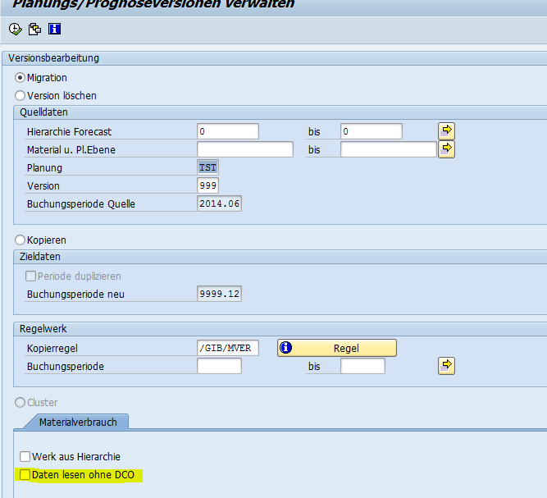
- /GIB/MVERC
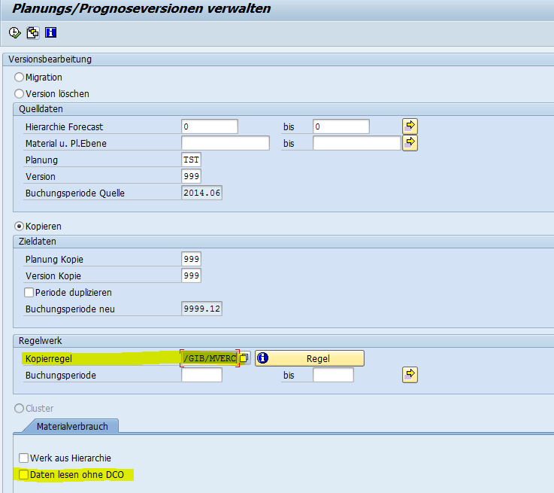
- /GIB/MVERD prüfen.
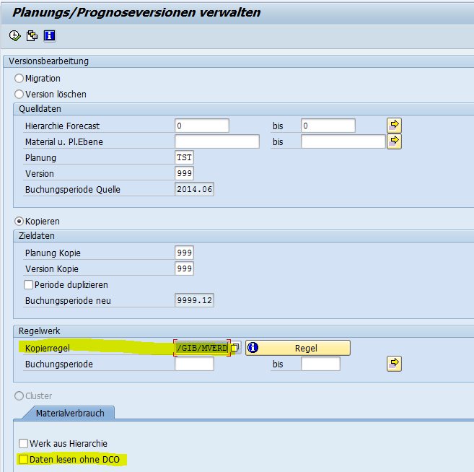

Testfall 2: Werk von der Hierarchie / vom Planungsszenario lesen.
Je nach PA_PLHA Checkbox (siehe unten), ist die Hierarchie aus der Hierarchie, oder aus Planungsszenario gelesen.
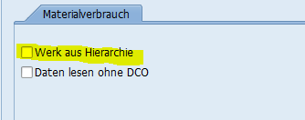
- Werk aus der Hierarchie nicht gesetzt.
Werk wurde aus Planungsszenario gelesen. (Werk 2000, für PLSCN TST)
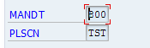
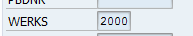

Falls das Werk im Planungsszenario / Hierarchie nicht gepflegt wurde, es komt ein Dump (FB '/GIB/DCO_VERBRAUCH_LESEN' und FB 'MD_READ_MATERIAL_SIMPLE').
Könnten wir eine Prüfung für Werk implementieren (für beide Hierarchie und Planungsszenario) und eine Fehlermeldung erzeugen?

- Werk aus der Hierarchie gesetzt.
Werk wurde aus Hierarchie gelesen (für Blatt 1000000021, Werk 1000)
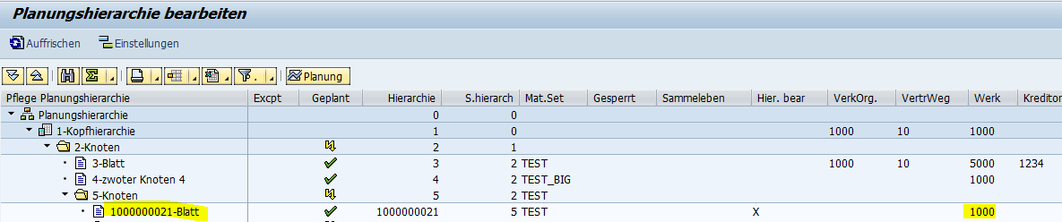

Testfall 3: Daten lesen, falls DCO Installierung vorhanden ist.
Es funktioniert richtig, falls das Werk gepflegt wurde. Daten wurden mit FB '/GIB/DCO_VERBRAUCH_LESEN' gelesen.
Es dumpt, falls das Werk nicht gepflegt wurde ( FB '/GIB/DCO_VERBRAUCH_LESEN').
Testfall 4: Daten lesen, falls DCO Installierung nicht vorhanden ist.
Es funktioniert richtig, falls das Werk gepflegt wurde. Daten wurden mit FBs 'MD_READ_MATERIAL_SIMPLE' und 'VERBRAUCH_LESEN'.
Es dumpt, falls das Werk nicht gepflegt wurde ( FB 'MD_READ_MATERIAL_SIMPLE').

